UBND QUẬN BÌNH TÂN ĐỀ KIỂM TRA GIỮA KỲ I TRƯỜNG THCS HUỲNH VĂN NGHỆ MÔN TOÁN LỚP 8

Ngày kiểm tra : 12/11/2020 Thời gian làm bài : 90 phút
Bài 1 : (2 điểm) Tính, rút gọn :
a. 3x(x² – 4x³ + 5) – (3x² + 15x – 7)
b. (2x + 1)² + (5 – 4x)(x + 3)

Bài 2 : (2 điểm) Tìm x biết :
a. (x – 1)(4x -3) – 4x(x – 5) = 5
b. (x – 1)² – 81 = 0

Bài 3 : (2 điểm) Phân tích đa thức thành nhân tử : a. 15x²y – 10xy²
b. x² – 9 + 2xy + y²

Bài 4 : (1 điểm) Hãy tính tiền nước nhà bác Hoa (2 người) phải trả cho công ty cấp nước trong tháng 10. Biết trong tháng 10 này nhà bác Hoa sử dụng hết 15m² nước và tiền thuế GTGT là 5% và phí bảo vệ môi trường là 10%.
Đối tượng sinh hoạt | Giá nước (đồng/m³)
Từ 0m³ đến 4m³/người/tháng | 5300
Trên 4m³ đến 6m³/người/tháng | 10200
Trên 6m³/người/tháng | 11400

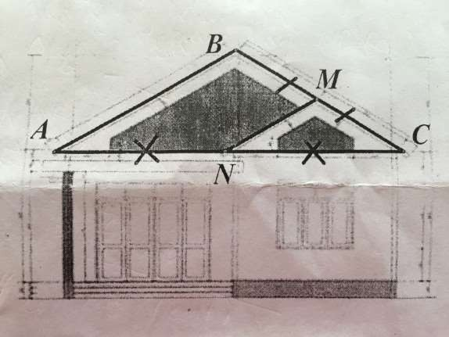
Bài 5 : (1 điểm)
Để thiết kế mặt tiền cho căn nhà mái thái, sau khi xác định chiều dài mái AB = 3,6m. Chú thợ nhẩm tính chiều dài mái MN biết M là trung điểm BC, N là trung điểm của AC. Em hãy giúp chú thợ tính xem chiều dài mái MN bằng bao nhiêu?

Bài 6 : (2 điểm)
Cho ΔABC vuông tại A. Gọi M, N lần lượt là turng điểm của AB, BC.
- Chứn gminh rằng AMNC là hình thang vuông.
- Qua N kẻ NP song song với AB (P ∈ AC). Chứn gminh rằng AMNP là hình chữ nhật.
- Kẻ CM cắt NP tại e, BP cắt MN tại F. Gọi Q là turng điểm của MP. Chứn gminh rằng QFEP là hình bình hành.

========== HẾT ==========

